NATIONS  UNIES |  | EP
   | Programme des  Nations Unies pour  l’environnement | Distr.  GÉNÉRALE  UNEP/OzL.Pro/ExCom/91/70  4 novembre 2022  FRANÇAIS  ORIGINAL: ANGLAIS
COMITÉ EXÉCUTIF
DU FONDS MULTILATÉRAL AUX FINS
D’APPLICATION DU PROTOCOLE DE MONTRÉAL
Quatre-vingt-onzième réunion
Montréal, 5 – 9 décembre 2022
Point 15 de l'ordre du jour provisoire

MISE À JOUR DE LA STRATÉGIE D’INFORMATION DU FONDS MULTILATÉRAL AFIN D’INCLURE UN PLAN DÉTAILLÉ POUR LA GESTION DE L’INFORMATION ET DES CONNAISSANCES, LES EXIGENCES RELATIVES AU SITE WEB ET AUX TECHNOLOGIES DE L’INFORMATION, LES RESSOURCES NÉCESSAIRES ET DES ÉCHÉANCIERS CLAIRS POUR LA MISE EN ŒUVRE (DÉCISION 89/1(C)(II))

Introduction

À sa 89e réunion, à la suite de l'examen de l'évaluation de la performance du Fonds multilatéral pour la mise en œuvre du Protocole de Montréal par le Réseau d'évaluation des performances des organisations multilatérales (MOPAN), le Comité exécutif a demandé au Secrétariat du Fonds multilatéral de mettre à jour la stratégie d'information du Fonds, afin d'y inclure un plan détaillé de gestion de l'information et des connaissances, les exigences relatives au site Web et aux technologies de l’information, les ressources nécessaires et des échéanciers clairs pour la mise en œuvre et de soumettre cette stratégie à l'examen du Comité exécutif à sa 91e réunion (décision 89/1(c)(ii)).

La mise à jour de la stratégie du Fonds relative à l’information consiste essentiellement en la mise au point d'un nouveau système de gestion des connaissances, lequel fait l'objet de propositions contenues dans le présent document. Cette proposition vise non seulement à préserver les données et informations existantes et à les mettre à disposition de manière efficace, sécurisée et intuitive pour toutes les parties prenantes, mais également à organiser et transformer ces données et informations en connaissances pouvant être transmises à différents types publics afin de faciliter leurs processus d'apprentissage et de prise de décision, le cas échéant, grâce à différents outils. Comme exemples d'outils de ce genre, on peut citer un site Web et un portail de réunion remaniés, un outil permettant de remettre des rapports en ligne, dans le cadre des données du programme de pays s'étendant aux HFC, un portail de données, des profils de pays ainsi qu'une collection de politiques, directives et procédures du Fonds consultables en ligne.

En conséquence, un cabinet de conseil a été engagé pour évaluer l'état actuel de la gestion des connaissances au sein du Secrétariat sur la base d'un examen de son site Web, de des documents, de ses processus de soumission, des bases de données existantes et de discussions avec les parties prenantes (les utilisateurs). Le consultant chargé de l’étude de faisabilité technique a émis diverses recommandations.

Le présent document comprend les sections suivantes : I–une évaluation des bases de données existantes du Secrétariat et du site Web du Fonds, II–le répertoire des principaux utilisateurs des données et des informations liées au Fonds, III–une proposition de nouveau système de gestion des connaissances, y compris la description de trois phases de mise en œuvre, IV–des échéanciers et coûts estimatifs, et V-une recommandation à soumettre à l'examen du Comité exécutif. L'étude de faisabilité technique réalisée par le consultant se trouve dans le document UNEP/OzL.Pro/ExCom/91/Inf.2.
- Évaluation des bases de données existantes du Secrétariat et du site Web du Fonds

L'analyse a montré que les bases de données existantes au Secrétariat qui appuient la fonction de gestion des connaissances du Fonds sont complètes, mais obsolètes et mal interconnectées. Il existe une prolifération de bases de données disparates qui sont stockées dans toutes sortes de formats, certaines données figurant à double, ce qui conduit à des séries de données multiples à qui manque la possibilité de servir de base à la découverte, l'analyse et la visualisation de données. Cela entraîne des difficultés lorsqu'il s'agit d'interroger ces bases et d'analyser les données à travers tous ces systèmes : des opérations manuelles considérables sont souvent nécessaires, ce qui allonge le processus et prête flanc à des erreurs. Cela limite également la bonne utilisation des données dans les différents processus du Secrétariat pour lui permettre de fonctionner de la façon la plus efficace possible. De plus, ces bases de données ne sont pas disponibles sur le site Web du Fonds ; les parties prenantes concernées ou le public qui ont besoin d'informations qui y figurent doivent soumettre leurs demandes au Secrétariat par courrier électronique.

L'étude de ces systèmes a également relevé que le site Web du Fonds est obsolète, mal conçu et peu intuitif. Il s'agit d'un site Web statique qui fournit simplement des informations de base sur le Fonds, donne des liens vers divers documents, tels que les documents de réunion du Comité exécutif, les documents liés à l'évaluation, les guides liés aux projets et les rapports techniques ainsi que le document portant sur les « Politiques, procédures, lignes directrices et critères du Fonds multilatéral ». Il manque des fonctionnalités de recherche pratiques qui permettraient aux utilisateurs d'accéder aux principaux contenus et aux faits clés ainsi que des informations interactives permettant aux utilisateurs de visualiser et d'analyser les données du Fonds et de comprendre son travail.

En outre, l'évaluation a montré que la structure actuelle des bases de données limite le potentiel de visualisation et d'interrogation des données en raison de sa conception et des manutentions nécessaires. Cette approche présente un risque, en raison de la dépendance à quelques personnes clés ayant des compétences en gestion de données et dépositaires de la mémoire institutionnelle qui permet de localiser et de collationner les données et informations lorsque c'est nécessaire. Par conséquent, la consolidation des données contenues dans les bases de données existantes dans une base de données centrale et leur mise à disposition « en libre-service » via un portail intuitif et accessible sur le site Web du Fonds permettrait une plus grande flexibilité, de nouvelles capacités, la possibilité de découvrir de nouvelles informations ; en mettant à disposition une source unique d'information fiable, l'accessibilité des données serait meilleure pour les utilisateurs, qu'ils soient du Secrétariat ou de l’extérieur. Cette base de données principale est aussi censée gérer les informations et les données nécessaires à la mise à jour du contenu du site Web ; celui-ci sera développé en utilisant des technologies de pointe, conformes aux protocoles de sécurité les plus exigeants.

Lors de l'analyse des processus du Secrétariat qui appuient les travaux du Comité exécutif sur le plan des besoins en données et en informations, il a été relevé que la base de données principale et un site Web rénové seraient à même d'appuyer un processus plus efficace et homogène de planification des activités, d'examen des projets et de suivi. Le système actuel a également pour limite de manquer des fonctionnalités qui permettraient de soumettre en ligne des documents ou d'autres données ou informations ad hoc liées à des projets. Une telle fonctionnalité pourrait faire partie d'un système de gestion des connaissances remanié, ce qui présenterait de nombreux avantages (comme brièvement expliqué à l'alinéa 22) pour le Secrétariat, le Comité exécutif, les agences d'exécution et bilatérales et les pays dont les projets et autres soumissions sont en cours d'examen : s'il avait lieu dans un seul espace virtuel, le processus d'examen serait plus efficace.
- Identification des principaux utilisateurs des données et informations du Fonds

Les principaux utilisateurs du système sont :

le Secrétariat du Fonds multilatéral, notamment dans sa fonction d'évaluation et de suivi ;

les Membres du Comité exécutif ;

les agences bilatérales et d’exécution ;

les pays visés à l'article 5 qui communiquent des données sur les programmes de pays ; et

tout autre utilisateur.

Des discussions préliminaires ont eu lieu avec les principales parties prenantes dans le cadre de l'analyse visant à évaluer leurs besoins et à identifier les difficultés présentes. Leurs points de vue et commentaires, ainsi que leurs aspirations à un nouveau système de gestion des connaissances (notamment un nouveau site Web), ont été reflétés dans l'évaluation de la section I ci-dessus.

Il convient de noter que bien que tous les utilisateurs accèdent au même système, chacun ne pourra voir que les données et informations spécifiques pertinentes à son profil d'utilisateur et auxquelles sont accès a été dûment autorisé. Le système disposera d'un mécanisme de sécurité qui limite l'accès aux données et informations sensibles et confidentielles à certains utilisateurs. De plus, le niveau de fonctionnalité, c'est-à-dire la liberté d'agir sur le système, variera également selon les utilisateurs. Pour chaque type d'utilisateur, les rôles et les autorisations relatives au système seront clairement définis dans le cadre de la conception du projet.
- Proposition d’un nouveau système de gestion des connaissances

La proposition d'un nouveau système de gestion des connaissances sera mise en œuvre en trois phases ; les activités et les principaux produits de chaque phase sont expliqués ci-dessous.
III.1 Phase 1 – Base de données principale et site Web remanié
- La phase 1 jette les bases du système de gestion des connaissances et du site Web et se concentre sur la création d'une base de données principale qui consolide les données et les informations provenant de nombreuses sources différentes en une « source unique de vérité » et qui servira de clé de voûte à tout le système. En mettant en place une base de données principale, le système évoluera d'une structure disparate complexe à une architecture plus intégrée, accessible et simplifiée.
- Les objectifs de la phase I seront de conserver les données et informations existantes, de simplifier les bases de données à l'aide d'un nouveau modèle de données et de développer une base de données principale ; une fois ce modèle développé, il s'agira de migrer les données existantes dans la nouvelle structure. Cette phase définira également les règles de la base de données qui régiront à la fois le processus permettant de faire entrer des données dans la base et celui permettant d’en faire usage ; elle définira la sécurité et le contrôle d'accès des utilisateurs.
- La base de données principale ici proposée sera conçue pour garantir que les données sont consultées et utilisées plus efficacement, saisies une seule fois, mises à jour régulièrement et utilisées à plusieurs reprises en fonction des activités du Secrétariat. Concrètement, la base de données principale alimentera directement plusieurs domaines du nouveau système de gestion des connaissances ; et le site Web remanié deviendra le principal point d'accès pour toutes les données, informations et requêtes du Fonds. L'accent sera initialement mis sur l'utilisation interne des données et des informations par le Secrétariat, notamment par le groupe de suivi et d'évaluation à des fins d'évaluation ainsi que les agences d'exécution et bilatérales. La fonctionnalité comportera également des informations publiques, à développer ultérieurement.
- En outre, un site Web remanié garantira que le site est plus attrayant, facilitera un accès intuitif au contenu et servira d’une plateforme de partage de connaissances ; elle mettra en lumière les succès du Fonds multilatéral. Les améliorations spécifiques et les avantages qui en résultent pour la phase 1 sont présentés dans le tableau 1 ci-dessous.
Tableau 1. Phase 1– Base de données principale et site internet remanié (livrables et avantages)

Poste | Description | Avantages
Base de données principale | Une base de données consolidée sera construite sur une plateforme d'entreprise moderne, dans le cloud, et à l'aide d'un nouveau modèle de données intégré. | - Une « source unique de vérité » pour les données du Fonds  - Réduction des risques d'erreurs ou d'incohérences de transcription  - Des informations mieux connectées permettant le suivi, l'analyse et la visualisation des processus
Site Web remanié | Le site remplacera le site Web actuel du Fonds et servira de point d'entrée principal pour les données et informations du Fonds. La fonctionnalité sera basée sur le rôle de l'utilisateur avec des zones « internes » et d'autres, publiques. | - Un design moderne plus engageant, esthétiquement attrayant et intuitif  - Un point d'entrée unique permettant aux utilisateurs de visualiser, d'analyser et de soumettre des informations  - Une expérience utilisateur plus riche, notamment la plupart des produits de base décrits dans la phase 2
III.2 Phase 2 – Produits de base
- La phase 2 se concentrera sur les principales fonctionnalités du système de gestion des connaissances, notamment :
  - Communication en ligne des données relatives aux programmes de pays ;
  - Soumission en ligne des rapports d'achèvement de projet ;
  - Profils de pays : historique de consommation, informations sur les projets approuvés et décisions du Comité exécutif y relatives ;
  - Portail concernant les réunions – meilleur accès aux documents de réunion lors des réunions du Comité exécutif (en cours et passées) ;
  - “Manuel” ou Système de gestion documentaire électronique - accès aux décisions, politiques, procédures et directives ; et
  - Portail de données comprenant les données relatives aux programmes de pays, les projets, les leçons apprises - zone d'accès aux données en libre-service avec filtres et tableaux de bord, y compris l'accès pour les utilisateurs issus du grand public.
- Grâce aux produits de base de la phase 2, les données et informations sur les projets approuvés et leurs enseignements, ainsi que les exemples de succès du Fonds multilatéral seraient disponibles en ligne pour faciliter le partage des connaissances. Les améliorations spécifiques et les avantages qui en résultent pour la phase 2 sont présentés dans le tableau 2 ci-dessous.
Tableau 2. Phase 2 – Produits de base (livrables et avantages)

Poste | Description | Avantages
Communication en ligne des données des programmes de pays | Un nouveau format de déclaration en ligne sera développé pour couvrir également les déclarations relatives aux HFC. Cela permettra aux pays visés à l'article 5 d'accéder facilement à la communication des données portant sur les programmes de pays. Cela fournira également des tendances historiques de consommation et de production dans différents secteurs, telles que rapportées par les pays. | - Faciliter la communication des données et fournir un accès intuitif aux données historiques et aux analyses  - Fournir le contexte des décisions actuelles du Comité exécutif relatives à des projets en cours
Soumission en ligne de rapports d'achèvement de projet | Le format de rapport en ligne existant sera amélioré et migré vers le nouveau système. | - Un format de déclaration en ligne amélioré pour faciliter la déclaration
Profils de pays | La base de données des profils de pays fournira des informations sur la démographie, les paramètres économiques et les principaux facteurs affectant la production et la consommation de substances contrôlées. Il fournira un accès facile à l'historique de la consommation, aux décisions pertinentes du Comité exécutif, aux informations sur les projets approuvés et à l'avancement de la mise en œuvre des projets. | - Résumé visuel et interactif simple de l'état d'avancement et des progrès d'un pays, accès facile aux données historiques
Portail dédié aux réunions | Approche actualisée de l'organisation des informations et des documents de réunion | - Accès plus facile aux-documents de pré-session, de session et d'après-session pour chaque réunion du Comité exécutif  - Meilleure organisation des documents de réunion pour faciliter le suivi des discussions par point de l'ordre du jour
"Manuel"–Système de gestion électronique de documents | Accès direct aux décisions, politiques, directives et procédures ainsi qu'à d'autres documents. Ceux-ci seront organisés et liés de manière plus intuitive et étiquetés de métadonnées pour en faciliter la recherche. | - Accès facilité aux informations à l'aide de moteurs de recherche modernes et d'approches utilisant l'intelligence artificielle (IA) pour faciliter la recherche de documents en fonction de mots-clés et de contenu.
Portail de données comprenant les données relatives aux programmes de pays, les projets, les leçons apprises | Un nouveau portail de données en libre-service permettant d'effectuer des recherches dans la base de données principale et comprenant toute une série de tableaux de bord interactifs et d'autres visualisations (totaux, graphiques, cartes, etc.). | - Piloté directement à partir de la base de données principale et constamment mis à jour au fur et à mesure que les données y seront entrées, y compris les tableaux de bord, les rapports interactifs et d'autres contenus.  - Flexible et fournissant des informations cohérentes de manière intuitive et accessible à différents publics  - Initialement axé sur l'appui aux processus du Fonds, mais également, à terme, aux utilisateurs issus du grand public  - Il sera également possible d'accéder aux données et d'en extraire, à l'aide de formats ouverts, pour les exploiter dans d'autres outils hors ligne

- La phase 2 mettra également en œuvre un projet pilote relatif à la soumission et à l'examen des projets, axé dans un premier temps sur les demandes de renouvellement de projets de renforcement institutionnel et les demandes de préparation de projet, qui sont plus simples et sont déjà basés sur des modèles. Cela jettera les bases de la phase 3 et donnera aux utilisateurs un avant-goût du processus de soumission et d'examen.
III.3 Phase 3 – Portail des agences et autres améliorations
- Cette phase créera un portail au bénéfice des agences pour soutenir un processus d'examen et une interface utilisateur plus efficaces, grâce à la mise en œuvre d'une fonctionnalité de soumission et d'examen en ligne qui permettra aux agences d'exécution et bilatérales de soumettre des projets, des plans d'activités et des rapports périodiques et au Secrétariat de faire des commentaires et des suggestions, toujours au sein du système. Compte tenu de l'expérience et des leçons tirées de la mise en œuvre du projet pilote d'examen des projets en phase 2, le portail se concentrera d'abord sur la soumission en ligne et sur l'examen des types de projets restants. D'autres types de soumissions, tels que des plans d'activités et des rapports d'étape, seront examinés ultérieurement.

L'autre aspect majeur de la phase 3 est la création d'une interface de programmation d'application (API) qui permettra à des développeurs externes de connecter directement les données officielles publiées par le Fonds à l'aide de protocoles de communication de machine à machine. Cela facilitera le partage des données. Par exemple, une application développée par un gouvernement utilisant les données de son programme de pays pour calculer la consommation moyenne dans un secteur, l'éligibilité au financement, l'impact climatique, etc.

Les améliorations spécifiques et les avantages qui en résultent pour la phase 3 sont présentés au tableau 3 ci-dessous.
Tableau 3. Phase 3 – Portail des agences et autres améliorations (livrables et avantages)

Poste | Description | Avantages
Portail des agences  Soumission et révision en ligne | Une série de pages permettant de saisir directement des informations dans la base de données principale et d’extraire les données relatives au programme de pays pour fournir le contexte du travail effectué au cours de la phase 1.  Gestion des processus au sein du système permettant aux utilisateurs de connaître, concernant un projet, sa date de soumission, les commentaires faits et les révisions publiées.  Les formulaires indiqueront clairement l'étape du processus de soumission et de révision dans lequel se trouve le projet (et peuvent donner une vue transversale de toutes les soumissions) et permettent de voir l'historique des commentaires et des révisions.  Les soumissions en ligne de plans d'activités et de rapports d'avancement seront examinées ultérieurement. | - Supprime les doublons et la nécessité de manipulation des données  - Amélioration de la qualité et de la cohérence des données  - Une communication rationalisée entre les agences d'exécution et le Secrétariat  - Visualisation facilitée de l'état d'avancement du projet ou de tous les projets en cours de révision ou de soumission  - Piste d'audit claire concernant la soumission et l'examen
Appui renforcé aux utilisateurs externes (téléchargement de données, création d'une API) | Accès aux données de manière lisible par une machine, via une API et utilisant des normes ouvertes. | Permettra aux développeurs externes d'extraire automatiquement les données officielles du Secrétariat directement dans leurs propres systèmes  - Partage de données facilité  - Facilite l'utilisation par des tiers des données du Fonds

- La figure 1 résume les avantages pour les utilisateurs du nouveau système de gestion des connaissances.
Figure 1. Résumé des principaux avantages du nouveau système de gestion des connaissances

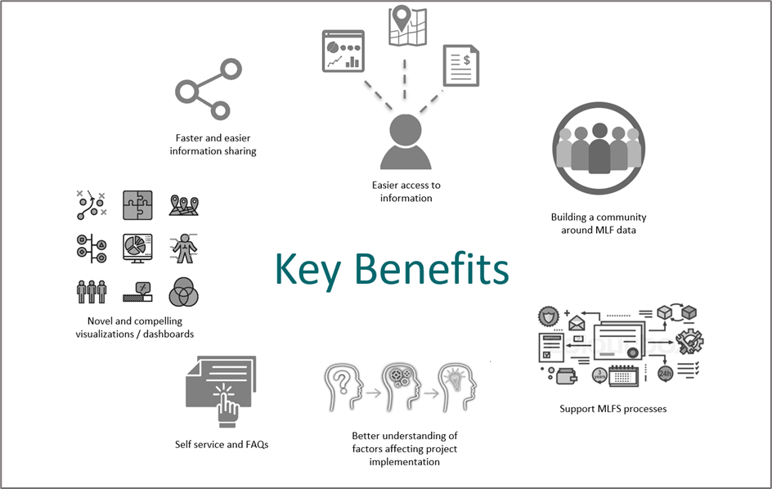

- Délais et coûts estimés

Comme expliqué dans la section III, il est proposé de procéder progressivement pour créer un nouveau système de gestion des connaissances, comme suit :
Phase 1 : Création de la base de données principale et refonte du site Web
Phase 2 : Produits de base
Phase 3 : Portail des agences et autres améliorations

La phase 1 (24 mois) et la phase 2 (18 mois) se dérouleront en parallèle ; ce programme de travail d'une durée de 24 mois est associé à la demande de financement initiale ; il jettera les bases et définira les fonctionnalités de base du système. La phase 3 fera l'objet d'un projet distinct d'une durée de neuf mois, à l'issue des phases 1 et 2 ; une demande de financement distincte sera présentée à une réunion ultérieure du Comité exécutif. La figure 2 montre le calendrier indicatif et les jalons à atteindre pour toutes les phases.

Figure 2. Calendrier et jalons du projet*
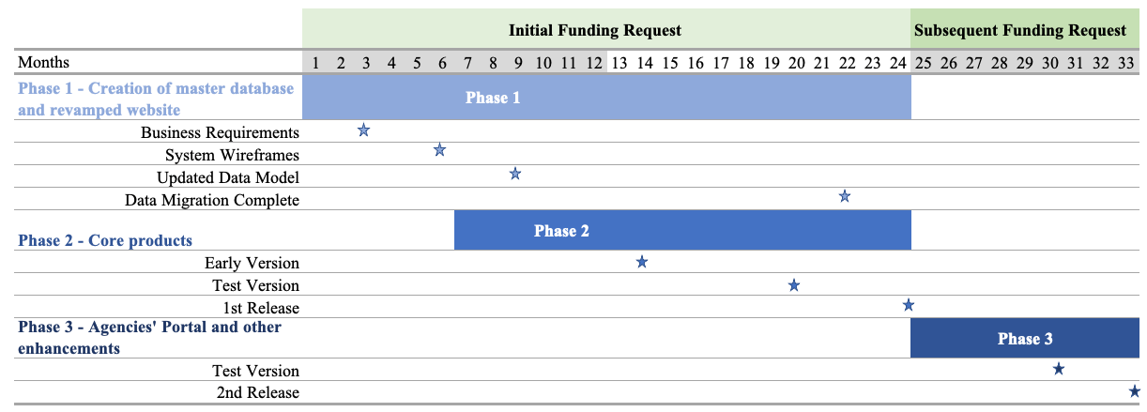
* Hors temps nécessaire aux achats

Étant donné l'absence de tendances historiques et jusqu'à ce qu'un processus d'appel d'offres soit terminé, il est prématuré de provisionner un budget précis pour financer le nouveau système de gestion des connaissances. Néanmoins, sur la base d'une étude de marché complète visant à réaliser les activités associées, le Secrétariat présente dans le tableau 4 ci-dessous une fourchette de coûts allant de 700 000 $US à 900 000 $US pour les phases 1 et 2, ainsi que le calendrier de chaque phase. La provision n'inclut pas le temps du personnel du Secrétariat.

Le budget proposé fournira initialement des plafonds de coûts estimatifs pour les phases 1 et 2 ; la phase 3, quant à elle, fera l'objet d'une demande après l'achèvement des phases précédentes. Conformément au calendrier et aux jalons du projet présentés dans la figure 2 ci-dessus, le budget sera réparti sur deux ans pour refléter des parts égales de 175 000 $US pour la phase 1, tandis que la phase 2 sera provisionnée à hauteur de 183 000 $US (33 %) au cours de la première année et de 367 000 $US (67 %) la deuxième année (voir le document UNEP/OzL.Pro/ExCom/91/7). Le budget proposé sera ajusté l'année suivante pour refléter plus précisément les services contractuels et engagés.
Tableau 4. Récapitulatif des phases et estimation des coûts et échéances*

Phase 1 : Base de données principale et site Web
Tâches |  | Coût | Echéance
1.1 | Définir en détail et hiérarchiser les besoins des utilisateurs (fonctionnels et non fonctionnels) | 250 000 $US  à 350 000 $US | 24 mois
1.2 | Processus utilisateurs (et conseils sur la gouvernance et l'administration ainsi que sur la gestion des données) | 250 000 $US  à 350 000 $US | 24 mois
1.4 | Identifier la technologie et toutes les personnalisations nécessaires au Fonds | 250 000 $US  à 350 000 $US | 24 mois
1.5 | Unifier les bases de données dans une nouvelle base de données principale (migration) | 250 000 $US  à 350 000 $US | 24 mois
1.6 | Mise en œuvre de la nouvelle technologie - configuration (proxies, évaluation de la sécurité, programmation) | 250 000 $US  à 350 000 $US | 24 mois
1.7 | Site Web remanié (y compris la conception de l'interface utilisateur) | 250 000 $US  à 350 000 $US | 24 mois
1.8 | Test et acceptation | 250 000 $US  à 350 000 $US | 24 mois

Phase 2 : produits de base
Tâches |  | Coût | Echéance
2.1 | Communication en ligne des données des programmes de pays | 450 000 $US  à 550 000 $US | 18 mois
2.2 | Soumission en ligne de rapports d'achèvement de projet | 450 000 $US  à 550 000 $US | 18 mois
2.3 | Portail dédié aux réunions | 450 000 $US  à 550 000 $US | 18 mois
2.4 | Profils de pays | 450 000 $US  à 550 000 $US | 18 mois
2.5 | « Manuel » / Système de gestion électronique de documents | 450 000 $US  à 550 000 $US | 18 mois
2.6 | Portail de données comprenant les données relatives aux programmes de pays, les projets, les leçons apprises | 450 000 $US  à 550 000 $US | 18 mois
2.7 | Projet pilote d'examen des projets concernant des projets relatifs au RI | 450 000 $US  à 550 000 $US | 18 mois
2.8 | Essais et acceptation | 450 000 $US  à 550 000 $US | 18 mois

Phase 3 : Portail des agences et autres améliorations
Tâches |  | Coût | Echéance
3.1 | Portail des agences – Soumission et révision en ligne | 300 000 $US  à 400 000 $US | 9 mois
3.2 | Appui renforcé aux utilisateurs externes (téléchargement de données, création d'une API) | 300 000 $US  à 400 000 $US | 9 mois
* Hors temps nécessaire aux processus d’achats

Afin de tenir le Comité exécutif informé de l'avancement de la mise en œuvre du nouveau système de gestion des connaissances, le Secrétariat en rendra compte jusqu'à l'achèvement des phases 1 et 2, dans le cadre des activités du Secrétariat.

- Recommandation

Le Comité exécutif pourrait souhaiter :

Prendre note du rapport sur la mise à jour de la stratégie d’information du Fonds multilatéral afin d’inclure un plan détaillé pour la gestion de l’information et des connaissances, les exigences relatives au site Web et aux technologies de l’information, les ressources nécessaires et des échéanciers clairs pour la mise en œuvre (décision 89/1(c)(ii)) contenue dans le document UNEP/OzL.Pro/ExCom/91/70 ;

Approuver les actions visant à la mise en œuvre du nouveau système de gestion des connaissances décrit dans le document visé au sous-alinéa (a) ci-dessus et les calendriers correspondants ainsi que les coûts associés estimés pour les phases 1 et 2 ;

Demander au Secrétariat de rendre compte de l'état d'avancement de la mise en œuvre du nouveau système de gestion des connaissances jusqu'à l'achèvement des phases 1 et 2, dans le cadre des activités du Secrétariat ; et

Demander au Secrétariat de soumettre une demande de financement pour la mise en œuvre de la phase 3 une fois les phases 1 et 2 menées à bien.

UNEP/OzL.Pro/ExCom/91/1
Le système de gestion des connaissances mis à jour est aligné sur la vision du Secrétaire général pour l’ONU 2.0, définie dans le rapport intitulé Our Common Agenda (www.un.org/en/common-agenda) grâce au développement de nouvelles capacités qui favorisent l'agilité, l'intégration et la cohésion dans l'ensemble du Système.
Les documents comprenaient des documents de pré-session, de session et d'après-session des réunions du Comité exécutif, ainsi que le document sur les « Politiques, procédures, directives et critères du Fonds multilatéral » et ses deux suppléments, à savoir « Élimination des HCFC plans de gestion et plans de gestion de l'élimination de la production de HCFC » et « Plans et projets d'élimination ».
Budgets du Secrétariat du Fonds approuvés pour 2023 et 2024, et proposé pour 2025.

